QUADRO DE ATIVIDADES – Fase(s) de ( x ) Preparo ( x ) Integração ( x ) Socialização

CURSO | DIREITO
DISCIPLINA | GOVERNANÇA E COMPLIANCE
PERÍODO DA TURMA | MATUTINO
PROFESSOR(A) ARTICULADOR(A) | VICTOR RABELO BRITO
Nº DE ALUNOS ENVOLVIDOS  (ANEXO – Lista com nomes) | 1 ALUNO  Guilherme Arantes de Lacerda Gomes
ATIVIDADE | Divulgação de material de conscientização acerca de investimento em criptomoedas para o público em geral
DATA | 14/12/2025
LOCAL | INSTAGRAM  Divulgação feita por meio de mídia social
DURAÇAO DA ATIVIDADE | 07/12/2025 - 14/12/2025
PÚBLICO ESTIMADO | PÚBLICO GERAL

FOTOS

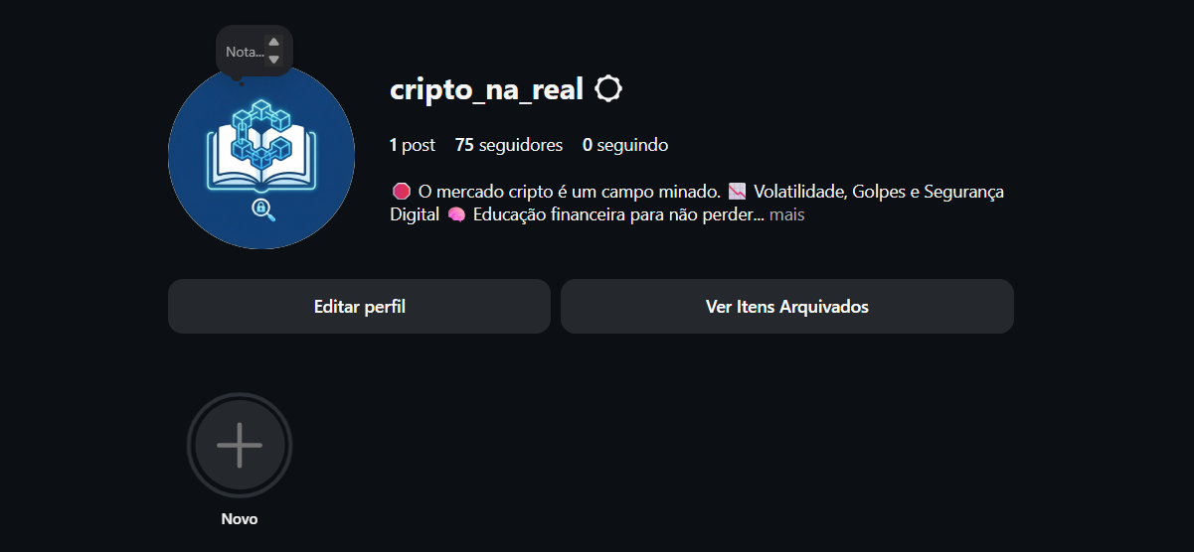

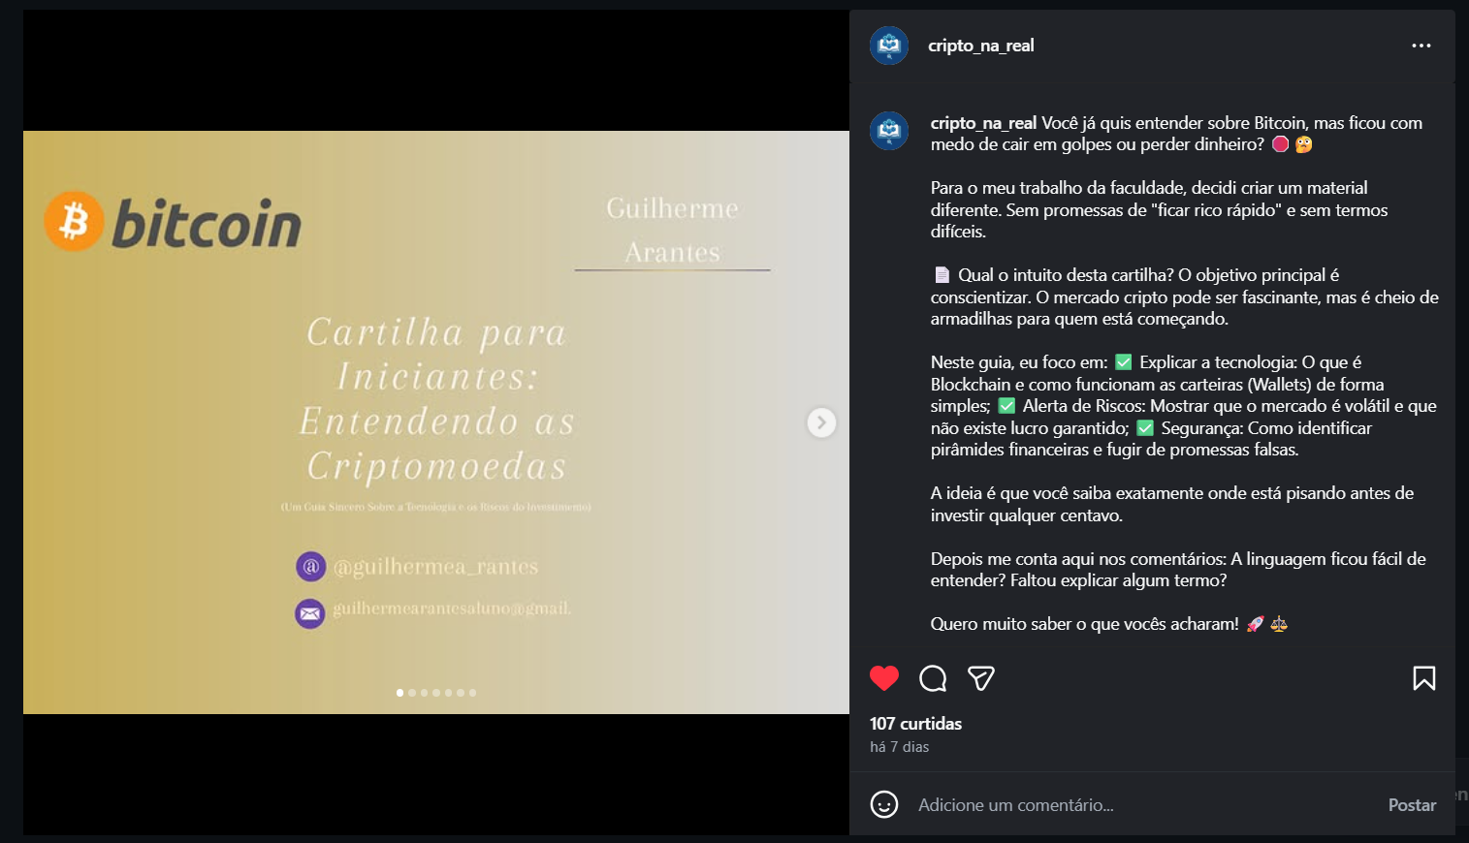

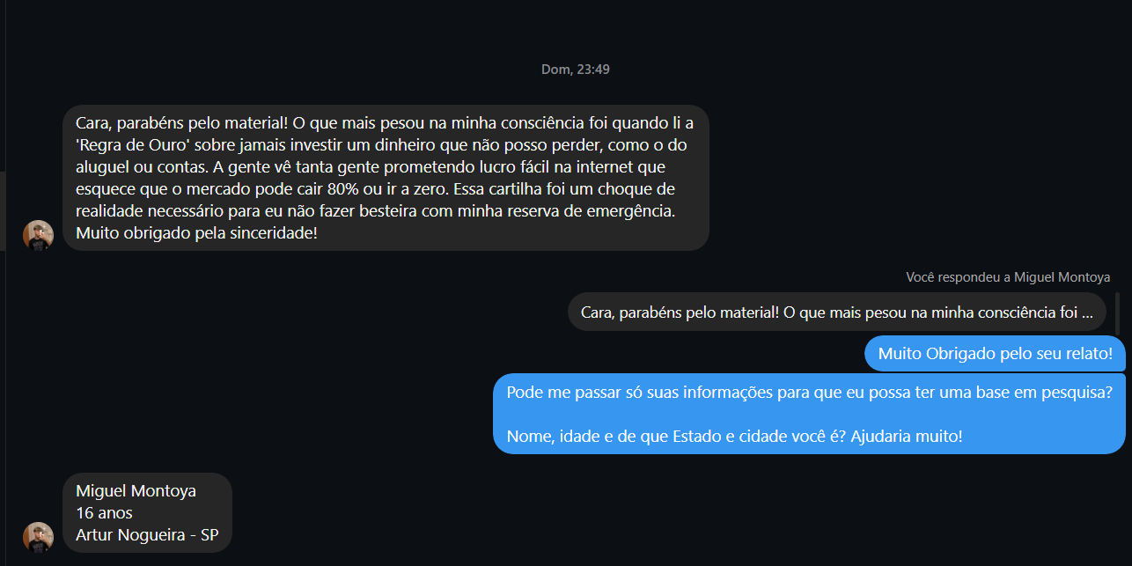

ANEXO

ALUNOS ENVOLVIDOS
NOME | MATRÍCULA
Guilherme Arantes de Lacerda Gomes | 2520010000026

